Řezání řešení
1 | Řezání - charakteristika | - dělení dřeva pilovým listem upnutým do rámu nebo vsazeným do rukojeti
2 | Druhy ozubení | Ozubení se zadním sklonem (tupoúhlé)  - úhel řezu je větší než 90°  - pro příčné řezání  Ozubení přímé (pravoúhlé)  - úhel řezu je 90°  - k podélnému řezání  Ozubení s předním sklonem (ostroúhlé)  - úhel řezu je menší než 90°  - k řezání podél vláken
3 | Rámové pily | Charakteristika  - pilový list  - rukojeť  - příčka  - rameno  - motouz  - napínací kolík  - pilový list je oběma konci upevněný do rámu. Rám se skládá ze dvou ramen držících pilový list, rukojetí, vyztužovací příčky, motouzu a napínacího kolíku. Napnutím získává pilový list potřebnou tuhost  Základní části  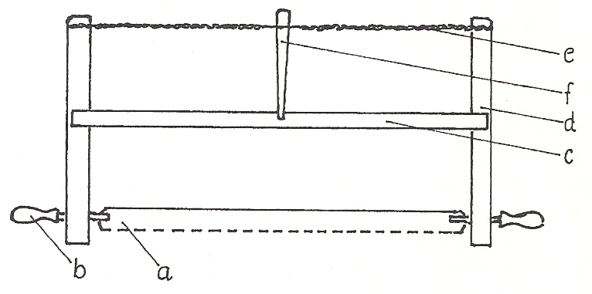  a) pilový list; b) rukojeť; c) příčka; d) rameno; e) motouz; f) napínací kolík  Rozdělení  Rozsečka  - délka 700mm, velké zuby  - pro příčné i podélné řezání na hrubé rozměry  Osazovačka  - délka 600 až 700mm, jemné ozubení  - pro přesné řezání (ozuby, osazení čepů)  Vykružovačka  - délka pilového listu 600mm, šířka 4 až 10mm, jemné ozubení  - k řezání zakřivených tvarů  - pilový list se dá na jednom konci vysadit, používá se pro řezání otvorů uvnitř plochy (vypínačka)
4 | Vsazené pily | Charakteristika  - pilový list  - rukojeť  - příčka  - rameno  - motouz  - napínací kolík  - pilový list je vsazen jedním koncem do rukojeti  Rozdělení  Čepovka  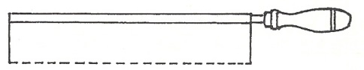  - pila s vyztuženým hřbetem  - rovný pilový list s velmi jemným ozubením  - na osazování čepů a konstrukční spoje, kde je vyžadování přesné řezání  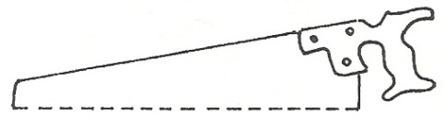  Ocaska  - širší pilový list na konci mírně zúžený s hrubým ozubením  - k rozřezávání velkých ploch  Děrovka  - úzký pilový list na konci zúžený až do špičky  - k řezání a rozšíření otvorů v ploše a k řezání oblouků do velkých ploch  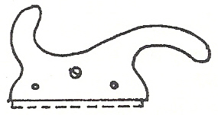  Svlakovka  - krátký pilový list s jemným ozubením vsazeným do rukojeti  - lze nastavovat na různou hloubku řezu  - k řezání svlakových drážek  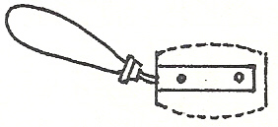  Pilka na dýhy (dýhořezka)  - pilový list je v místě ostří zaoblený do oválného tvaru  - má velmi malé zuby nožovitě nabroušené  - řeže oboustranně

